Майстер-клас Володимира Співаковського
"Інтегровані кейс-уроки в освіті"
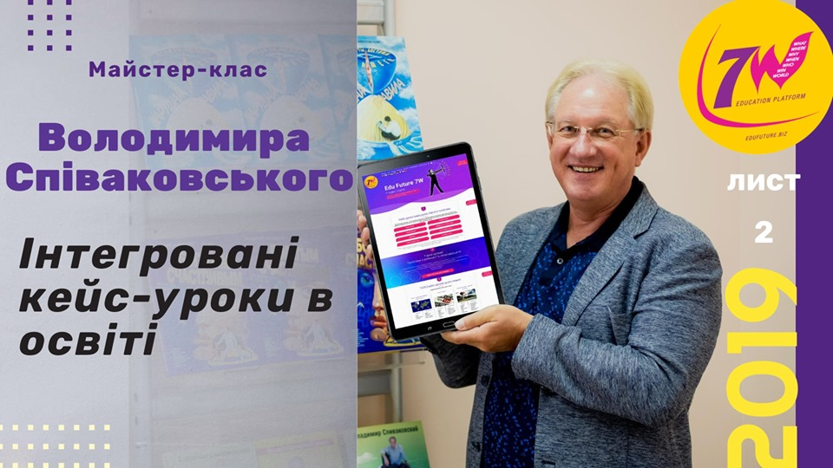
В області реформ сфери освіти залишаються неясними багато питань:
Як вчити? .. Чому навчати? .. Де вчити? .. Хто повинен вчити? .. Скільки це має коштувати? .. І який повинен бути результат?
У зв'язку з цими питаннями, які задають тисячі едьюкейторів, ми організовуємо майстер-клас засновника освітньої платформи EduFuture 7W® - Володимира Співаковського «Інтегровані кейс-уроки в освіті»
На майстер-класі ви вперше почуєте про те, як впровадити кейс-уроки в освітню систему і хто від цього виграє, як створити хорошу школу і навчитися жити в епоху реформ.
Освітня платформа EduFuture 7W® створена для допомоги вчителям, учням та батькам. Особливо популярними є унікальні кейс-уроки, де в "зручній упаковці" представлені фундаментальні знання, практичні навички та компетенції по усім віковим категоріям і всіх розділах шкільної програми.

ПРОГРАМА
- Як світові тренди ламають стереотипи освіти?
- Три варіанти і алгоритми наших реформ
- Сім головних питань освіти:
- Навіщо вчитися?
- Чому вчитися?
- Як вчитися?
- У кого вчитися?
- Де вчитися?
- Скільки коштує?
- І на який результат в кінці розраховувати?
- Що означає 7 ★★★★★★★ -школа і 7W?
- Передові навчальні технології, кадри і суперсучасні ІНТЕГРОВАНІ кейс-УРОКИ.
- Реформи освіти в різних країнах і в Україні
- "Освітній вибух" і "Атлас ідеальної системи освіти".

ПРОГРАМА WORKSHOP ПО КЕЙС-УРОКАМ
- Кейс-уроки як інструмент реалізації НУШ
- Кейс-уроки як зручний формат для білінгвальної освіти
- Реферальна система для всіх, хто використовує кейс-уроки
- Лайфхак від директора першої української школи, яка системно впровадила кейс-уроки

ЯКИЙ ТРОФЕЙ ВИ ПОНЕСЕТЕ З СОБОЮ?
- Корисні зв'язки і нові унікальні знання.
- Знайомство з прогресивними освітніми технологіями 7W.
- Включення в Міжнародну Гільдію лідерів освіти
- Можливість участі в реформаторських проектах
- Сертифікат учасника
Більш докладно про майстер-клас можна почитати тут

Для того, щоб взяти участь в конференції, необхідно оплатити участь.
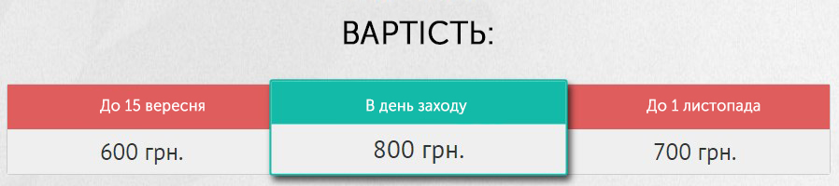
Поспішіть, кількість місць обмежено!

